Приложение 1
к приказу департамента
образования Ярославской области
____________№______________
ПОЛОЖЕНИЕ

Об областном конкурсе профессионального мастерства среди мастеров производственного обучения профессиональных образовательных организаций по профессии «Водитель автомобилей категории «В», «С».

1. Общие положения
Областной конкурс профессионального мастерства среди мастеров производственного обучения профессиональных образовательных организаций Ярославской области по профессии «Водитель автомобилей категории «В», «С» (далее – Конкурс) проводится департаментом образования Ярославской области при поддержке Совета директоров профессиональных образовательных организаций Ярославской области на базе государственного профессионального образовательного автономного учреждения Ярославской области Заволжского политехнического колледжа.

2. Цели и задачи Конкурса
Конкурс проводится с целью:
- приведения подготовки водителей автомобилей в профессиональных образовательных организациях Ярославской области в соответствии с приказом МВД России от 20.10.2015 года № 995 «Об утверждении Административного регламента МВД Российской Федерации по предоставлению государственной услуги по проведению экзаменов на право управления транспортными средствами и выдаче водительских удостоверений, вступающего в силу с 01.09.2016 года;
- повышения качества профессиональной подготовки мастеров производственного обучения, повышения престижа профессии, пропаганды достижения передового опыта, формирования позитивного общественного мнения в отношении профессии;
Конкурс ставит задачи по совершенствованию профессиональных знаний, умений и практического опыта мастеров производственного обучения, внедрению в образовательный процесс новых технологий, рациональных приёмов и методов труда:
- проведение уроков практического вождения автомобилей, согласно новой методики сдачи квалификационных экзаменов на право управления автомобилей;
- развитие самостоятельных системных действий в профессиональной деятельности, способностей анализу, контролю и оценке своей работы;

3. Участники конкурса
3.1 Конкурс проводится в два этапа.
Первый этап (отборочный) проводится на базе профессиональных образовательных организаций самостоятельно.
Второй этап областной (заключительный) проводится областным комитетом.
3.2 Профессиональные образовательные организации до 25 мая 2018 года представляют в оргкомитет заявку на участников конкурса профессионального мастерства. К заявке прилагается приказ о направлении участников на областной Конкурс, заверенный подписью и печатью руководителя профессиональной образовательной организации. Заявки направляют на бумажном носителе по факсу (8 4852) 714649 или на электронную почту zavpk@yandex.ru
3.3 Регистрация участников Конкурса проводится на основании паспорта и удостоверения, подтверждающего право обучения вождению кандидатов в водители автомобилей категории «В» или «С», в зависимости от категории транспортного средства, которым будет управлять участник.
3.4 При регистрации участник конкурса должен иметь копию заявки и платежного поручения о перечислении организационных взносов.

4. Организация Конкурса
4.1 Конкурс проводится 06 июня 2018 года по адресу г. Ярославль, ул. Клубная, 33 а.
4.2 Организационное руководство Конкурса осуществляет Организационный комитет по проведению Конкурса (далее – Оргкомитет).
Функциями Оргкомитета являются:
- определение условий и форм проведения Конкурса и его организационно-методическое и информационное обеспечение;
- согласование содержания конкурсных заданий и критериев оценок их выполнения;
- согласование состава жюри Конкурса профессионального мастерства среди мастеров производственного обучения профессиональных образовательных организаций обучающих кандидатов в водители автомобилей категории «В», «С».
- рассмотрение конфликтных ситуаций, возникающих при подготовке и проведении Конкурса.
4.3 Для организационно-методического обеспечения Конкурса создается рабочая группа, включающая представителей профессиональных образовательных организаций, бизнес-партнеров, общественности.
Функциями рабочей группы являются:
- формирование состава жюри Конкурса и представление на согласование в Оргкомитет;
- разработка и представление на согласование в Оргкомитет содержания конкурсных заданий и критериев оценок их выполнения;
- организация и проведение Конкурса;
- определение порядка награждения победителей и призеров Конкурса;
- внесение предложений Оргкомитету по совершенствованию организационно-методического обеспечения Конкурса.

5. Условия проведения Конкурса
5.1 Конкурс включает выполнение теоретического и практического заданий.
5.2 Выполнение теоретического задания проводится с использованием автоматизированной системы.
Теоретические задания включают в себя вопросы, касающиеся:
Правил дорожного движения Российской Федерации;
Основных положений по допуску транспортных средств к эксплуатации и обязанностей должностных лиц по обеспечению безопасности дорожного движения;
законодательства Российской Федерации в части, касающейся обеспечения безопасности дорожного движения, а также уголовной, административной и иной ответственности водителей транспортных средств;
технических аспектов безопасного управления транспортным средством;
факторов, способствующих возникновению дорожно-транспортных происшествий;
элементов конструкции транспортного средства, состояние которых влияет на безопасность дорожного движения;
методов оказания первой помощи лицам, пострадавшим при дорожно-транспортном происшествии.
Теоретическое задание состоит из 20 вопросов и формируется автоматизированной системой «Спектр ПДД» из базы утвержденных экзаменационных билетов ГИБДД МВД России категории «В» или «С» транспортных средств, в зависимости от конкурсной компетенции. Участнику будет представлен экзаменационный билет, состоящий из 4-х тематических блоков по 5 вопросов в каждом. Участник должен в течение контрольного времени 20 минут ответить на экзаменационные вопросы. Для контроля времени, в правом верхнем углу экрана монитора размещен таймер, который показывает время оставшееся до окончания решения билета. На каждый вопрос будет предложено несколько вариантов ответа, только один из которых правильный. Для ответа участник должен выбрать единственно правильный вариант, нажав на клавиатуре кнопку с соответствующим номером (1-5). После нажатия кнопки выбранный вариант ответа будет выделен цветом. Для исключения случайных нажатий кнопок, необходимо подтвердить выбранный вариант, нажав на соответствующую номеру ответа кнопку ещё раз. Участник может отказаться от выделенного цветом варианта ответа, для этого нужно нажать кнопку с другим номером.
Теоретическое задание считается сданным, если участник уложился в отведенное время и допустил не более одной ошибки в одном тематическом блоке или две ошибки в разных тематических блоках. В случае если при ответе на вопросы билета участник допустил одну ошибку или в отведенное время не ответил на один вопрос, ему предоставляется возможность в течение 5 минут ответить на 5 вопросов дополнительного тематического блока. Если же участник допустил две ошибки в разных тематических блоках, или в отведенное время не ответил на два вопроса в разных тематических блоках, или допустил одну ошибку и в отведенное время не ответил на один вопрос в разных тематических блоках, участнику предоставляется возможность в течение 10 минут ответить на 10 вопросов двух дополнительных тематических блоков. Если участник допустил 3 ошибки или ошибки в дополнительных вопросах, то решение билета автоматически прекращается. В этом случае участник считается не прошедшим теоретическое задание конкурса. Участник допускается к практическому заданию конкурса, но не может претендовать на призовое место. По истечении контрольного времени конкурсное задание прекращается Во время проведения теоретического конкурсного задания участнику запрещается пользоваться вспомогательной справочной литературой, интернет ресурсами, шпаргалками, разговаривать с окружающими и т.п. При выявлении подобных случаев участник снимается с задания, баллы за конкурс не начисляются.
В итоговом протоколе выполнения участниками теоретического задания фиксируется: количество правильных ответов, фактическое время, затраченное участником на решение экзаменационного билета.

5.3 Практическое задание включает 11 упражнений, описанных в (приложении №1) к настоящему Положению.
Ограничительные стойки (далее - стойка), задетые или сбитые участником соревнований во время выполнения упражнения, устанавливаются на свое место только после того, как он закончит выполнение всех упражнений.
Тренировка участников конкурса будет организована 4,5 июня 2018 года с 9-00 до 15-00 на автодроме ГПОАУ ЯО Заволжского политехнического колледжа.
Контрольное время выполнения практической части оформляется протоколом и доводится до сведения участников конкурса.
Перед стартом представитель оргкомитета проводит участников конкурса по маршруту движения по трассе и знакомит с порядком и особенностями прохождения упражнений. Каждому участнику конкурса выдается схема прохождения упражнений.
На каждого участника конкурса по скоростному маневрированию заполняется протокол.
Каждый участник конкурса стартует один раз. Возможен повторный заезд участника в случае технической неисправности автомобиля не по его вине. Разрешение на повторный заезд участника дает оргкомитет конкурса.
Старт дается индивидуально. К моменту подачи сигнала старта автомобиль должен быть с работающим двигателем, неподвижен и установлен таким образом, чтобы оба передних колеса имели контакт с линией «Старт».
При выполнении упражнений во время конкурса в автомобиле может находиться только участник. Не разрешается использование радиосвязи.
После того как участник конкурса займет место на старте, судья жестом с помощью стартового флага подает ему и хронометристу предварительную команду «Внимание!», выдерживает паузу, резким движением стартового флага дает команду «Марш!», по которой хронометрист включает два секундомера.
Время, затраченное участником конкурса на прохождение трассы, определяют по показанию секундомера с лучшим временем и фиксируют в протоколе в секундах и их долях с точностью до 0,1–0,2 сек.
Интервалы времени между стартами определяет главный судья с таким расчетом, чтобы на трассе не было одновременно более одного автомобиля.
В задачу участников конкурса входит выполнение всех упражнений в установленной последовательности в кратчайшее время с наименьшим количеством ошибок.
На трассе между упражнениями и внутри их допускается любое маневрирование передним и задним ходом.
При маневрировании задним ходом участник может смотреть назад как через стекло, так и высовываясь через окно левой дверцы при опущенном стекле. Двери автомобиля открывать запрещено.
Финишем считается остановка автомобиля, движущегося передним ходом, так, чтобы оба передних колеса имели контакт с линией финиш.
5.4 Оценка результатов практической части соревнований.
Результаты, достигнутые участниками конкурса по практическому заданию, определяются по затраченному времени на прохождение трассы и суммой штрафного времени, начисленного за ошибки при выполнении упражнений. Победителем становится участник с наименьшим количеством затраченного времени на прохождение трассы, с учетом набранного штрафного времени.
При равенстве результатов по сумме штрафного времени предпочтение отдается участнику, прошедшему трассу за наименьшее время.
При равенстве результатов для выявления победителя назначается специальный заезд для претендентов.
Таблица штрафных баллов за допущенные ошибки.
№ н/п | Наименование упражнения | Наименование ошибок | Количество штрафного времени
1 | Остановка и начало движения на подъеме с габаритными воротами | При остановке автомобиля переехал линию «СТОП-1»  Не зафиксировал транспортное средство в неподвижном состоянии  Задел ограничитель габаритных ворот, за каждое касание  Остановился перед линией "СТОП-2" на расстоянии более 0,5 м, или пересек линию "СТОП-2" | 20 сек  10 сек  10 сек  20 сек
2 | Проезд нерегулируемого пешеходного перехода | Не становился перед пешеходным переходом. | 20 сек
3 | Поворот на 90 градусов | Допустил наезд на разметочное оборудование, за каждое касание  Проекция габарита т/с пересекла дорожную разметку  Повторное включение задней передачи, за каждое включение | 20 сек  20 сек  30 сек
4 | Эстафета | Не снял кольцо со стойки.  Не повесил кольцо на стойку.  Уронил кольцо.  Задел (сбил) стойку, за каждое касание | 30 сек  30 сек  30 сек  20 сек
5 | Колея | Бруски оказались с правой или левой стороны от правых колес автомобиля  Задевание бруска колесами автомобиля, за каждое касание | 40 сек  10 сек
6 | Змейка передним и задним ходом | Пропустил габаритный проезд, за каждый пропуск  Задел (сбил) разметочное оборудование, за каждое касание  Повторное включение задней передачи, за каждое включение | 20 сек  10 сек  30 сек
7 | Парковка транспортного средства | Задел (сбил) разметочное оборудование, за каждое касание  Проекция габарита т/с пересекла дорожную разметку  Не все части кузова автомобиля находятся за контрольными линиями после постановки автомобиля на парковочное место  При постановке автомобиля на парковочное место правый боковой интервал составил более 0,5 м  Повторное включение задней передачи, за каждое включение | 20 сек  20 сек  30 сек  30 сек  30 сек
8 | Круг | Задел (сбил) разметочное оборудование, за каждое касание.  Автомобиль не полностью вышел из створ ворот после движения задним ходом Повторное включение задней передачи, за каждое включение | 10 сек  30 сек  30 сек
9 | Движение и маневрирование задним ходом, въезд в бокс задним ходом | Задел (сбил) разметочное оборудование, за каждое касание.  Проекция переднего габарита транспортного средства не пересекла контрольную линию  При постановке автомобиля в бокс расстояние от заднего бампера до ограничительных конусов составил более 0,3 м  Повторное включение задней передачи, за каждое включение | 10 сек  30 сек  30 сек  30 сек
10 | Стоп | Не обеспечил контакт с линией стоп одного переднего колеса автомобиля.  Обеспечил контакт с линией стоп обоих передних колес автомобиля | 10 сек  20 сек
11 | Парковка транспортного средства с прицепом, разрешенная масса которого не превышает 750 кг, и выезд с парковочного места | Проекция левого габарита состава транспортных средств не пересекла контрольную линию  Проекция заднего борта прицепа находилась на расстоянии более 0,5 м от ограничительных стоек  Не пересек линию окончания выполнения упражнения  Допустил наезд на разметочное оборудование, за каждое касание  Проекция габарита т/с пересекла дорожную разметку | 180 сек  60 сек  30 сек  10 сек  10 сек

За начало движения до стартового сигнала, начисляется 10 штрафных секунд.

Участник не получает зачет и снимается с конкурса в следующих случаях:
- пропуск упражнения; *
- нарушение последовательности выполнения упражнений;*
- движение автомобиля с открытой дверью;
- неисправность транспортного средства по вине конкурсанта;
- некорректное, неэтичное поведение или преднамеренное нарушение пунктов данного Положения.
---------------------------------------
* оргкомитет не должен останавливать участника конкурса на трассе, т.к. он может обнаружить и исправить свою ошибку; аннулирование зачета производится только после финиша участника)
- Протесты и апелляции подаются в оргкомитет конкурса в письменном виде и рассматриваются в течение часа.

6. Подведение итогов конкурса
6.1 Победители и призеры Конкурса определяются путем суммирования показателей участников по результатам выполнения ими теоретического и практического заданий. Победителем считается участник Конкурса, затративший наименьшее количество времени на выполнение теоретических и практических заданий.
6.2 По итогам конкурса присуждаются I, II, III места с вручением дипломов. Победителю Конкурса присваивается звание «Лучший мастер производственного обучения профессиональных образовательных организаций обучающих кандидатов в водители автомобилей категории «В» или «С» Ярославской области в 2018 году.
6.3 Итоги конкурса оформляются протоколом, который направляется в департамент образования Ярославской области.
6.4 Все участники награждаются сертификатами (свидетельствами).

7. Финансирование
7.1 Финансирование Конкурса проводится за счет оргвзносов образовательных учреждений – участников Конкурса. Образовательное учреждение перечисляет оргвзнос за участие в областном конкурсе до 25 мая 2018 года в сумме 1500 рублей за участника по одной категории транспортных средств «В» или «С» на счёт ГПОАУ ЯО Заволжского политехнического колледжа.
Реквизиты:
Государственное профессиональное образовательное автономное учреждение Ярославской области Заволжский политехнический колледж
(ГПОАУ ЯО Заволжский политехнический колледж)
Юридический адрес: 150008, Ярославль, ул. Клубная, 33а
Место нахождения: 150008, Ярославль, ул. Клубная, 33а
Банковские реквизиты:
ДФ ЯО (ГПОАУ ЯО Заволжский политехнический колледж л/сч. 903080106)
р/счет №40601810378883000001 Отделение Ярославль г. Ярославль
ИНН 7603012601 КПП 760301001 БИК 047888001
ОГРН 1027600624182 ОКОПФ 75201 ОКПО 02532066 ОКВЭД 85.21
тел./факс 36-25-56 приемная.
Тел. 684883 бухгалтерия.
e-mail: zavpk@yandex.ru
Директор: Кригер Людмила Абрамовна
Гл. бухгалтер: Шарунова Наталья Николаевна
7.2 Оплата проезда участника областного этапа конкурса осуществляется за счет направляющей стороны.
7.3 Практическое задания участники конкурса могут выполнять как на автомобилях направляющей стороны так и на автомобилях ГПОАУ ЯО Заволжского политехнического колледжа.

Приложение №1
к положению о конкурсе профессионального мастерства

Перечень упражнений
для практического вождения категории «В» или «С».

Участники выполняют упражнения в следующем порядке:
№ 1. «Остановка и начало движения на подъеме с габаритными воротами».
№ 2. «Проезд нерегулируемого пешеходного перехода».
№ 3. «Поворот на 90 градусов».
№ 4. «Эстафета».
№ 5. «Колея».
№ 6. «Змейка передним и задним ходом».
№ 7. «Парковка транспортного средства».
№ 8. «Круг».
№ 9. «Движение и маневрирование задним ходом, въезд в бокс задним ходом».
№ 10. «Стоп».
№ 11. «Парковка транспортного средства с прицепом, разрешенная масса которого не превышает 750 кг, и выезд с парковочного места».

УПРАЖНЕНИЕ №1 "Остановка и начало движения на подъеме с габаритными воротами».

Участник чемпионата:
останавливает транспортное средство перед линией "СТОП-1", не пересекая проекцией переднего габарита транспортного средства, таким образом, чтобы все колеса находились на участке подъема (рисунок 1);
фиксирует транспортное средство в неподвижном состоянии;
продолжает движение в прямом направлении;
останавливается перед линией "СТОП-2" на расстоянии не более 0,5 м, и фиксирует транспортное средство в неподвижном состоянии;
выезжает из зоны выполнения упражнения, пересекая линию "СТОП-2". 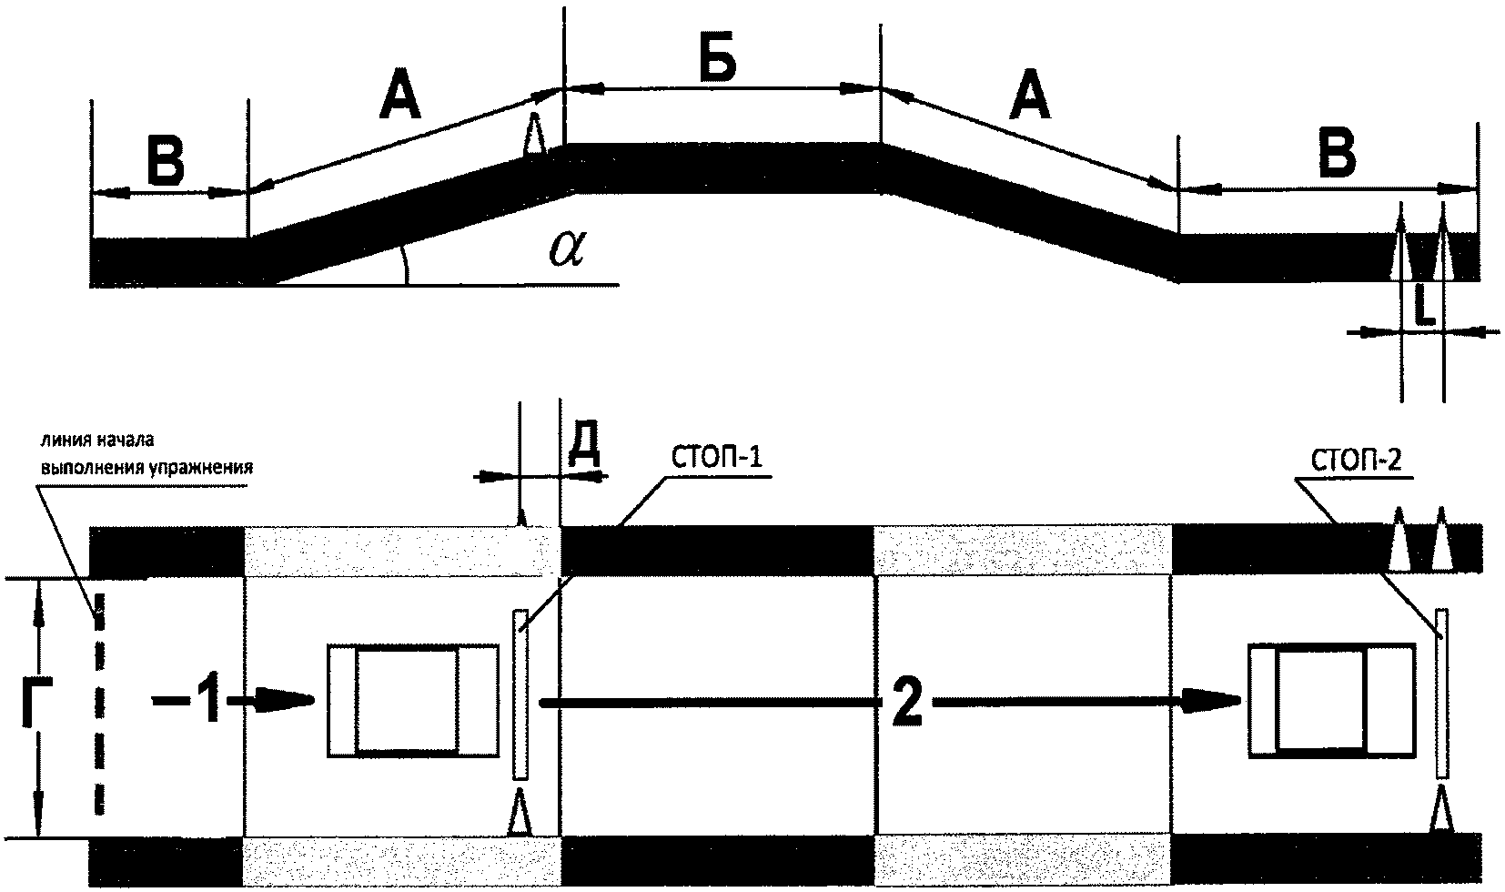

Рисунок 1. Схема и размеры упражнения N 1

На горизонтальной части эстакады располагаются двое ворот, установленных на расстоянии друг от друга. Ширина ворот обозначена консольными горизонтальными ограничителями установленными на стойках. Для контроля размеров проезда ширина ворот обозначается на поверхности эстакады метками, являющимися проекциями концов ограничителей. Подпятники стоек очерчиваются краской, чтобы эксперт мог поставить их на место после задевания.
После установки ограничителей на место необходимо провести контроль ширины проезда с помощью шаблона. Упражнение обслуживают двое экспертов, находящихся с двух сторон фигуры. Размеры упражнения: ширина ворот

ГАБАРИТНЫЕ ВОРОТА
Б

,

Шв
0
,
0,1 м

Шв – ширина автомобиля; расстояние между воротами равно Б – база автомобиля. Участник должен передним ходом проехать двое ворот, не задев ограничителей.

УПРАЖНЕНИЕ №2 «Проезд нерегулируемого пешеходного перехода».

Участник конкурса:
останавливает транспортное средство перед линией "СТОП", не пересекая её проекцией переднего габарита транспортного средства, фиксирует транспортное средство в неподвижном состоянии.
продолжает движение в прямом направлении;

УПРАЖНЕНИЕ №3 «Поворот на 90 градусов».

Участник конкурса:
Поочередно совершает левый и правый повороты по заданной траектории.
Размеры фигуры:
В,Б = 2Д, где Д – длина транспортного средства, А = 3,9 м, R = 1 м.

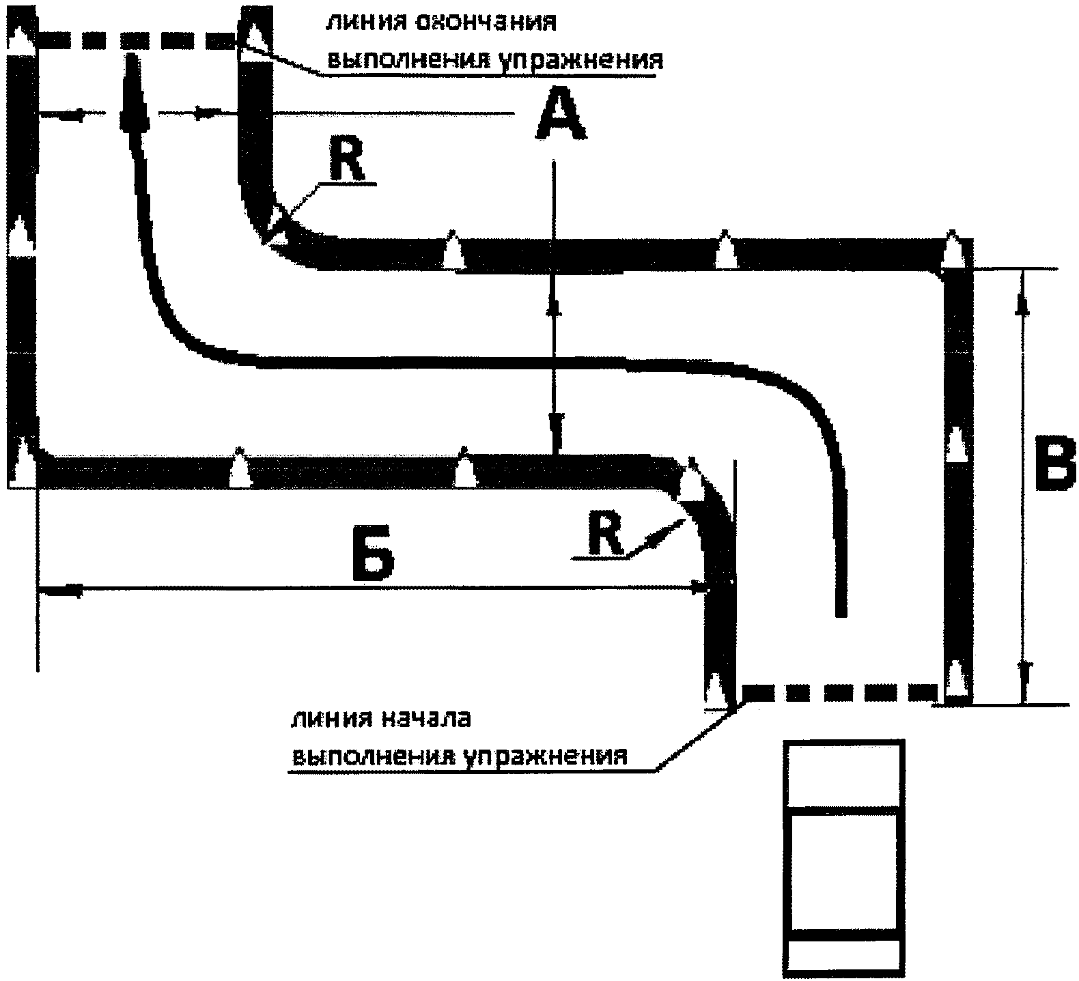

Рисунок 2. Схема и размеры элемента упражнения №3

УПРАЖНЕНИЕ №4 «Эстафета».

Участник конкурса:
должен снять кольцо с кронштейна первой стойки и повесить его на кронштейн второй стойки.
две стойки, расположенные на расстоянии не менее 15-20 м одна от другой. От верхнего конца стойки на расстоянии 20 см перпендикулярно ей расположен кронштейн длиной 20 см. Высота расположения кронштейнов стоек равна расстоянию от поверхности площадки до середины левого оконного проема кабины водителя. Эстафетой служит жесткое кольцо сечением 0,5–1 см и диаметром 20 см, надетое на кронштейн. Кольцо перед началом упражнения висит на кронштейне.

Рисунок 3. Схема и размеры элемента упражнения №4

УПРАЖНЕНИЕ №5 «Колея».

Участник конкурса:
управляя автомобилем передним ходом должен провести переднее и заднее колеса правой стороны автомобиля между брусками, не задев их.
– две пары ограничителей в виде брусков, образующих проезд для колес правой стороны автомобиля.
Размеры фигуры:
ширина проезда колеи Шк=1,50Шш – для автомобилей с одинарными колесами; Шпк=1,25Шш – для автомобилей со сдвоенными колесами;
где: Шш – ширина профиля шины;
расстояние между ограничителями Дк равно – длине автомобиля.
При разметке упражнения на площадке наносятся краской контуры основания брусков так, чтобы при установке брусков краска была не видна, но показывалась при их малейшем сдвиге. После задевания брусков, необходимо проводить контроль размеров проезда с помощью шаблона. Высота брусков составляет 50 мм.

Рисунок 4. Схема и размеры элемента упражнения № 5

УПРАЖНЕНИЕ № 6 «Змейка передним и задним ходом».

Участник конкурса:
должен проехать последовательно все четыре проезда, полностью выехав из створа последнего проезда. Упражнение выполняется сначала передним, а затем задним ходом.
– пять стоек, установленных по прямой линии с одинаковыми интервалами, образующими четыре проезда.
Размеры фигуры:
расстояние между стойками Дз=1,4Д,
где Д - длина автомобиля.

Рисунок 5. Схема и размеры элемента упражнения № 6

УПРАЖНЕНИЕ № 7 "Парковка транспортного средства ".

Участник конкурса:
должен через открытую сторону упражнения передним ходом поставить автомобиль на стоянку и зафиксировать его полной остановкой.
прямоугольная площадка, находящаяся справа по ходу движения автомобиля и ограниченная стойками с трех сторон и с открытой стороной по длине автомобиля, обозначенной на поверхности площадки линией шириной 10 см.
Размеры упражнения:
длина «стоянки» Дс = 1,5Д
ширина «стоянки» Шс = Ш + 1 м,
где Д – длина автомобиля;
Ш – ширина автомобиля.

СТОЯНКА
Дс
Шс

Рисунок 6. Схема и размеры элемента упражнения № 7

УПРАЖНЕНИЕ № 8 «Круг».

Участник конкурса:
должен въехать через ворота на проезжую часть упражнения и, описав полный круг, выехать, не задев конуса.
Упражнения:
проезд передним ходом осуществляется по часовой стрелке;
проезд задним ходом осуществляется против часовой стрелки.
две концентрические окружности, обозначенные конусами, расстояние между которыми составляет 1,5 – 2,0 метра. Окружности образуют проезжую часть, въезд и выезд в которую осуществляется только через ворота внешней окружности.
Размеры фигуры:
радиус наружной окружности Rно = 1.07R;
радиус внутренней окружности Rво = 0,97(R–К),
ширина ворот Шв = Rно – Rво
где R – наружный, габаритный радиус поворота автомобиля;
К – ширина коридора, образуемая автомобилем при повороте (согласно технической характеристике).

Рисунок 7. Схема и размеры упражнения N 8

УПРАЖНЕНИЕ № 9 " Движение и маневрирование задним ходом, въезд в бокс задним ходом ".

Участник конкурса:
въезжает в зону выполнения упражнения;
маневрируя задним ходом, устанавливает транспортное средство в боксе так, чтобы проекция переднего габарита транспортного средства пересекла контрольную линию;
при постановке автомобиля в бокс расстояние от заднего бампера до ограничительных конусов должно быть менее 0,3 м
включает нейтральную передачу и фиксирует транспортное средство в неподвижном состоянии;
выезжает из бокса и пересекает линию окончания выполнения упражнения.
Размеры упражнения:
Г = 1,5Д; В = Д + 0,5 м; Б = Ш + 0,5 м

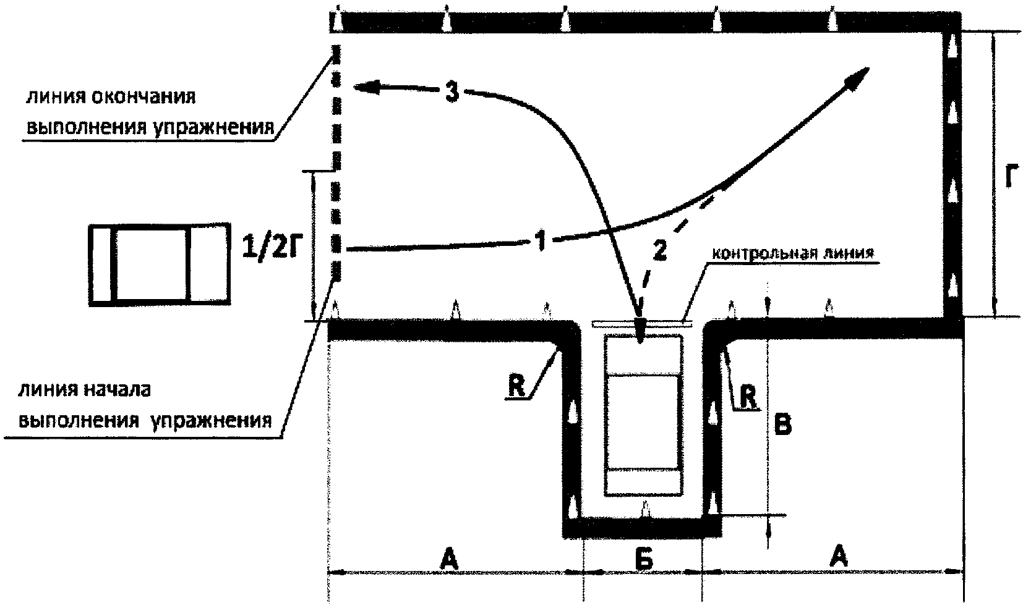
Рисунок 8. Схема и размеры упражнения N 9

УПРАЖНЕНИЕ № 10 «Стоп».

Участник конкурса:
должен остановить автомобиль, движущийся передним ходом, так, чтобы оба передних колеса имели контакт с линией стоп.
на поверхность площадки перпендикулярно направлению движения автомобиля нанесена линия длиной 3 м и шириной 15 см.

Рисунок 9. Схема и размеры упражнения N 10

УПРАЖНЕНИЕ № 11 «Парковка транспортного средства с прицепом, разрешенная масса которого не превышает 750 кг, и выезд с парковочного места».

устанавливает транспортное средство на место парковки, двигаясь задним ходом так, чтобы проекция левого габарита транспортного средства пересекла контрольную линию, а проекция заднего борта прицепа находилась на расстоянии не более контрольного значения "L" от границы участка упражнения;
фиксирует транспортное средство в неподвижном состоянии;
выезжает из зоны выполнения упражнения, пересекая линию окончания выполнения упражнения.

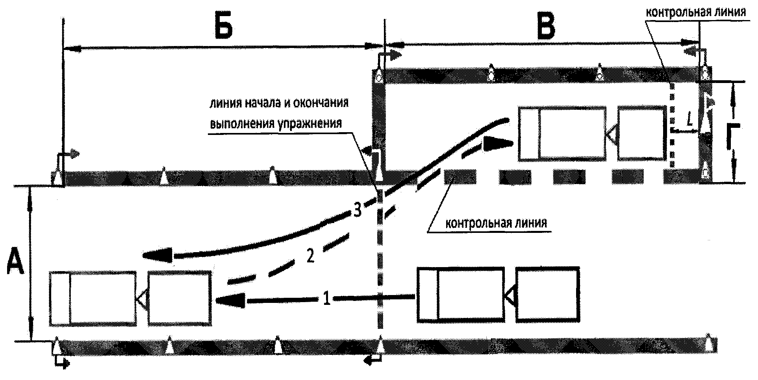

Рисунок 10. Схема и размеры упражнения N 11

Временем финиша является пересечение линии «стоп» задней точкой автомобиля и постановкой на ручной тормоз с одновременным выключением секундомера.

Приложение 2
к приказу департамента
образования Ярославской области
____________№______________

Состав оргкомитета
по подготовке и проведению областного конкурса профессионального мастерства среди мастеров производственного обучения профессиональных образовательных организаций обучающих кандидатов в водители автомобилей категории «В», «С».

Председатель оргкомитета | - Кригер Людмила Абрамовна, директор ГПОАУ ЯО Заволжского политехнического колледжа
Заместитель председателя | - Жирнова Галина Витальевна, заместитель начальника отдела профессионального образования департамента образования Ярославской области
Члены оргкомитета | - Калинин Сергей Николаевич, главный специалист отдела профессионального образования департамента образования Ярославской области (по согласованию)  - Пугачев Вячеслав Васильевич, заместитель директора по УПР ГПОАУ ЯО Заволжского политехнического колледжа (по согласованию)  - Савельев Андрей Владимирович, старший мастер ГПОУ ЯО Ярославский автомеханический колледж (по согласованию)

Приложение 3
к приказу департамента
образования Ярославской области
№

Заявка
На участие в областном конкурсе профессионального мастерства среди мастеров производственного обучения профессиональных образовательных организаций по профессии «Водитель автомобилей категории «В», «С».
от
(полное название профессиональной образовательной организации)
Директор
(Ф.И.О.)
Участник 1 | Участник 2
Фамилия | Фамилия
Имя | Имя
Отчество | Отчество
Профессия (код, название) | Профессия (код, название)
Категория т/с | Категория т/с
ФИО (полностью) руководителя команды (сопровождающего), занимаемая должность, контактный телефон: __________________________________________________________________________________________________________________________________________________________
e-mail профессиональной образовательной организации: ____________________________

Реквизиты профессиональной образовательной организации для выставления счета на оплату в конкурсе, полный почтовый адрес, телефон /факс бухгалтерии

Директор ПОО /подпись/

Приложение 4
к приказу департамента
образования Ярославской
области
№

Директору ГПОАУ ЯО Заволжского политехнического колледжа
Кригер Людмиле Абрамовне

Согласие на обработку персональных данных
Я,_____________________________________________________________ паспорт _______________, выдан «___»__________ _______ года _______________________________________________________________
(кем выдан)
Проживающий (ая) по адресу:________________________________________ __________________________________________________________________
даю согласие государственному профессиональному образовательному автономному учреждению Ярославской области Заволжскому политехническому колледжу (далее – Оператор) на обработку моих персональных данных в целях участия в конкурсе профессионального мастерства среди мастеров производственного обучения профессиональных образовательных организаций по профессии «Водитель автомобилей категории «В», «С».
Персональные данные, в отношении которых дается данное согласие, включают: Ф.И.О, дата рождения, место рождения, гражданство, адрес места жительства (по паспорту, фактически), дата регистрации по указанному месту жительства, номер телефона, номер страхового свидетельства.
Обработка персональных данных Оператором включает в себя сбор, запись, систематизацию, накопление, хранение, уточнение (обновление, изменение), извлечение, использование, передачу (предоставление, доступ), обезличивание, блокирование, удаление, уничтожение персональных данных. Обработка персональных данных может осуществляться как с использованием, так и без использования средств автоматизации.
Распространение персональных данных Оператором осуществляется только с целью образовательной деятельности и распространяется на перечисленные персональные данные.
Согласие вступает в силу со дня его подписания, действует в течение периода участия в олимпиаде. Согласие может быть отозвано мною в любое время на основании моего письменного заявления.

_________________________(______________________) «____»_______________ 2018 г.

Заявку направить в оргкомитет в срок до 25.05.2018 года.
Факс 84852714649, e-mail zavpk@yandex.ru

